Ergebnisse Meeting:

Anmeldung


User Stories/Sätze/Umfragen:
User Story 0: Szenarien: Registrierung Gegeben sei, "<Tools>" ist funktionfähig Wenn ich auf den "create" link clicke Dann kann ich meine "<Datens>" eingeben Wenn ich auf den "create" button clicke Dann bekomme ich eine Email mit Code für die Bestätigung Wenn ich auf den "Bestätigen" button clicke #FA Dann bestätige ich meinen neuen Account #FA Beispiele: | Tools | Datens | | Internetverbindung | Email | | Gerät | Password | | | Repeat Password |

User Story 1: Szenario: Anmeldung Gegeben sei, ich bin registriert Wenn ich mein Email und mein Password eingebe Und ich auf dem "Login" Button clicke Dann bin ich angemeldet Und ich kann die Starseite sehen und bearbeiten #FA

User Story 2: Szenario: Profil bearbeiten Gegeben sei, ich bin angemeldet Wenn ich auf der Logo von CVParser-1 clicke Dann kann ich mein CVParser-1 Profil bearbeiten

Satz 1: 1-Sie haben den Test zu Gherkin Schulung bestanden. Jetzt im Vergleich zu dieser Studie, Wie gut verstehen Sie die in Gherkin textuellen beschriebenen Szenarien in dieser Studie? (Geben Sie eine Note zwischen 1 und 5). 1 2. Wie schwer können Sie aus das gerade angesehene Video Anforderungen erkennen? (Geben Sie eine Note zwischen 1 und 5). 1 3. Listen Sie diese Anforderungen auf, die Sie erkennen haben (Schreiben Sie vollständige Aktive Sätze auf) Ich möchte mir einen Account erstellen können Ich möchte mich mit meinen Nutzer Daten anmelden können 4. Einige Schritte in Gherkin wurden nicht aus den Visionsvideos interpretiert sondern vom Anforderungsingenieur selbst hinzugefügt. Diese Schritte sind mit #FA markiert und beschreiben die mögliche fehlende Angaben. Sind Sie mit diesen hinzugefügten Schritten einverstanden?(Ja oder Nein) ja 5. Wenn Nein, Erläutern Sie an welche Stelle Sie die Schritte anders interpretiert hätten 6. Wie würden Sie dann die Schritte anders interpretieren? 7. Haben sie andere Anforderung als gegebene Gherkin-Texte? (Ja oder Nein) Nein 8. Wenn ja, listen Sie diese auf. (Schreiben Sie vollständige Aktive Sätze auf) Wenn ich mich anmelde möchte ich die Email bestätigen, sodass niemand anders in meinen Namen registriert. Wenn ich mich anmelde möchte ich die Email bestätigen, sodass ich einen Tippfehler in der Registrierung bemerke

Extraktion
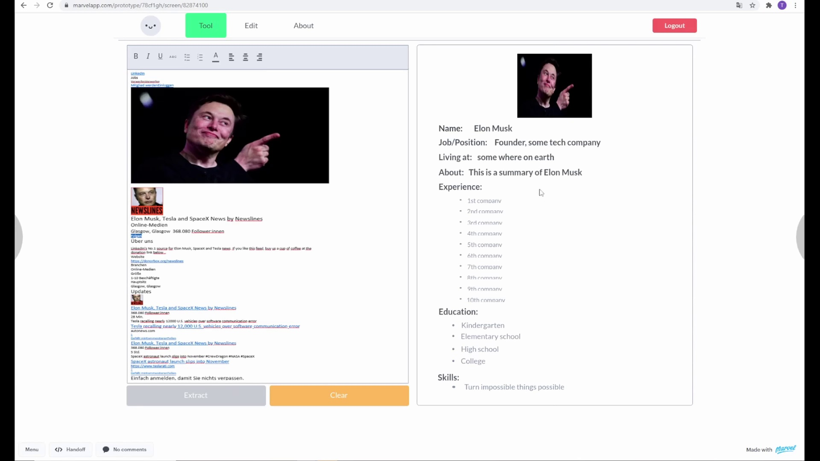

User Stories/Sätze/Umfragen:
User Story 3: Szenario: lebenslauf generieren Gegeben sei, ich bin angemeldet Wenn ich mein Linkedin Profil kopiere Und ich es im Blank einfüge Dann bekomme ich die Infos für Mein Linkedin account eingefügt Wenn ich auf den "Extract" Button clicke Dann wird mein Profil extrahiert Und als Lebenslauf dargestellt #FA Und Mein Profil wird in der Datenbank der Firma

User Story 4: Szenario: lebenslauf editieren Gegeben sei, ich habe mein Lebenslauf extrahiert Wenn ich mein Lebenslauf noch ändern möchte Dann clicke ich auf den "Edit" tabs Und ich kann den Extrahierten Lebenslauf editieren Wenn ich mit der Modification fertig bin Dann clicke ich auf den "Confirm" Button

Satz 2: 1-Sie haben den Test zu Gherkin Schulung bestanden. Jetzt im Vergleich zu dieser Studie, Wie gut verstehen Sie die in Gherkin textuellen beschriebenen Szenarien in dieser Studie? (Geben Sie eine Note zwischen 1 und 5). 1 2. Wie schwer können Sie aus das gerade angesehene Video Anforderungen erkennen? (Geben Sie eine Note zwischen 1 und 5). 1 3. Listen Sie diese Anforderungen auf, die Sie erkennen haben (Schreiben Sie vollständige Aktive Sätze auf) Ich möchte mein LinkIn Profil einfach kopieren und im Tool einfügen können Ich möchte aus dem eingefügten Profil automatisch ein Lebenslauf erstellen können Ich möchte Details im Lebenslauf ändern können Ich möchte das Format nicht ändern können. 4. Einige Schritte in Gherkin wurden nicht aus den Visionsvideos interpretiert sondern vom Anforderungsingenieur selbst hinzugefügt. Diese Schritte sind mit #FA markiert und beschreiben die mögliche fehlende Angaben. Sind Sie mit diesen hinzugefügten Schritten einverstanden?(Ja oder Nein) ja 5. Wenn Nein, Erläutern Sie an welche Stelle Sie die Schritte anders interpretiert hätten 6. Wie würden Sie dann die Schritte anders interpretieren? 7. Haben sie andere Anforderung als gegebene Gherkin-Texte? (Ja oder Nein) Nein 8. Wenn ja, listen Sie diese auf. (Schreiben Sie vollständige Aktive Sätze auf)

Abmeldung
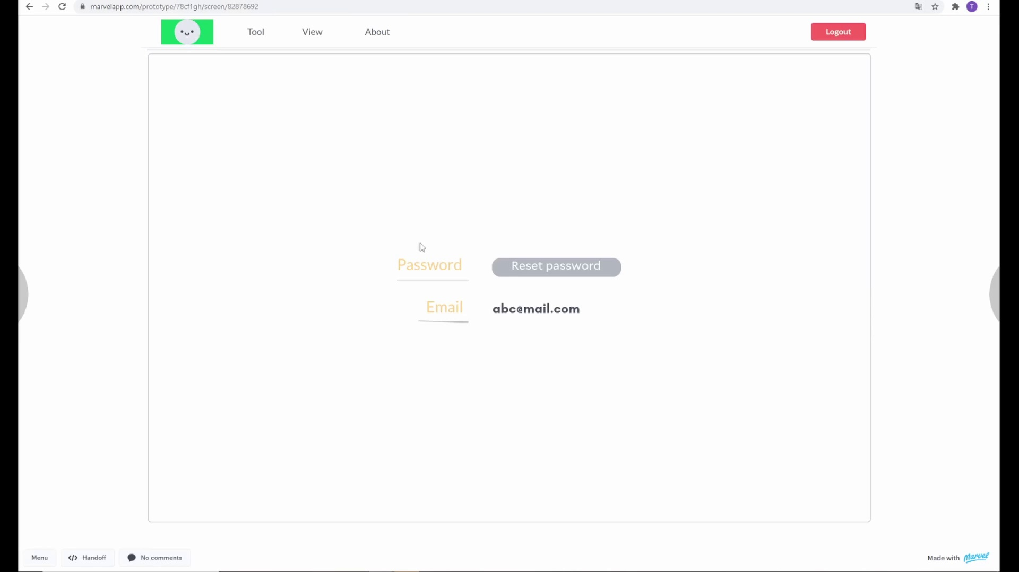

User Stories/Sätze/Umfragen:
User Story 5: Szenario: Tutorial Gegeben sei, ich möchte mich einarbeiten Wenn ich auf den "About" tabs clicke Dann kann ich ein paar Tutorial sehen.

User Story 6: Szenario: Abmeldung Gegeben sei, ich bin angemeldet wenn ich auf dem "Logout" Button clicke Dann ich bin abgemeldet

Satz 0: 1-Sie haben den Test zu Gherkin Schulung bestanden. Jetzt im Vergleich zu dieser Studie, Wie gut verstehen Sie jetzt die in Gherkin textuellen beschriebenen Szenarien in dieser Studie? (Geben Sie eine Note zwischen 1 und 5) 2 2. Wie schwer können Sie aus das gerade angesehene Video Anforderungen erkennen? (Geben Sie eine Note zwischen 1 und 5) 2 3. Listen Sie diese Anforderungen auf, die Sie erkennen haben. (Schreiben Sie vollständige Aktive Sätze auf) Ich möchte mein Passwort einfach ändern können Ich möchte mich über Tutorials weiterbilden können Ich möchte mich abmelden können 4. Erläutern Sie an welche Stelle Sie die vielleicht die Gherkin-Texte anders interpretiert hätten 5. Wie würden Sie dann die Texte anders interpretieren? 6. Haben sie andere Anforderung als gegebene Gherkin-Texte? (Ja oder Nein) Ja 7. Wenn ja, listen Sie diese auf. (Schreiben Sie vollständige Aktive Sätze auf) Ich möchte mein Passwort einfach ändern können

